Teco Spa.
Forniture industriali - www.tecospa.it

Giugno 2026 | Case Study | Catene e ingranaggi RMB - Cinghie Pro Rope per il settore agricolo

Catene RMB® e cinghie ProRope® by TECO Spa: versatilità e alta qualità per il settore agricolo.

Nel vasto panorama delle forniture industriali, TECO Spa di Brescia – distributore esclusivo delle catene e degli ingranaggi a marchio RMB® e delle cinghie Pro Rope® - si distingue non soltanto per l’elevata qualità tecnica dei propri prodotti, per l’ampia disponibilità di referenze in pronta consegna e per una politica commerciale competitiva, ma soprattutto per la forte vocazione al service e alla risoluzione delle problematiche applicative dei propri clienti, in particolare nel settore della costruzione di attrezzature agricole e macchine meccaniche.

Un caso particolarmente emblematico relativo alle cinghie Pro Rope® riguarda un importante costruttore veneto di trinciastocchi che, dopo aver già provato diverse soluzioni proposte da altri specialisti - senza ottenere risultati risolutivi durante le prove di collaudo - ha richiesto ai tecnici del nostro team proposte concrete per la soluzione di un grave problema di slittamento delle cinghie sulle proprie macchine.

A seguito di un sopralluogo direttamente presso lo stabilimento del cliente, sono stati eseguiti dei rilievi dimensionali completi per analizzare nel dettaglio il comportamento della trasmissione che, in brevissimo tempo, hanno consentito a TECO di sviluppare una soluzione completamente personalizzata che ha previsto la realizzazione di un modello da stampo unico, con l’inserimento di trefoli in poliuretano ad alta resistenza per incrementare la capacità di carico, e la revisione del diametro di alberi e pulegge per aumentare la robustezza complessiva del sistema. Grazie a questo intervento, il problema dello slittamento è stato definitivamente eliminato, migliorando affidabilità e performance operative della macchina.

In un’altra occasione, un costruttore di motozappe del territorio si è affidato a TECO con l’obiettivo di sviluppare una trasmissione più robusta destinata al mercato americano.

Partendo da un progetto esistente, l’azienda ha studiato e realizzato una completa conversione della trasmissione meccanica: il sistema originariamente basato su pulegge e cinghie è stato sostituito con una soluzione a ingranaggi e catene a marchio RMB®, mantenendo inalterate quote e dimensioni della macchina, ma intervenendo sulla parte finale della trasmissione: una modifica che ha aumentato portata, resistenza e velocità di trasmissione, adeguando il prodotto agli standard richiesti dai mercati extra UE.

Per rispondere a qualsiasi necessità dei suoi clienti, l’azienda bresciana ha sviluppato na struttura interna altamente specializzata, in grado di offrire supporto tecnico, personalizzazione e rapidità di intervento.

All’interno dei propri magazzini e reparti produttivi, TECO dispone, infatti, di presse automatiche, taglierine industriali, trapani a colonna e centri di lavoro dedicati al taglio di catene e materiali in gomma, oltre a postazioni per il montaggio di motori elettrici e riduttori. Questa organizzazione consente all’azienda di realizzare lavorazioni personalizzate e di garantire un’elevata flessibilità produttiva in funzione delle esigenze specifiche del cliente.

Parallelamente, gli uffici tecnici di TECO ospitano personale qualificato in grado di progettare e disegnare componenti dedicati, effettuare verifiche qualitative sui prodotti e intervenire rapidamente con modifiche tecniche mirate, sia in fase di sviluppo sia durante il collaudo delle macchine.

IMMAGINI DISPONIBILI

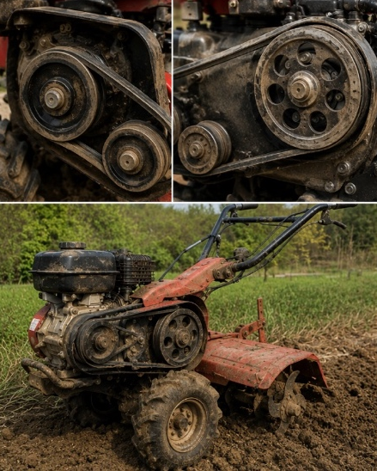
- In un’altra occasione, un costruttore di motozappe del territorio si è affidato a TECO con l’obiettivo di sviluppare una trasmissione più robusta destinata al mercato americano.
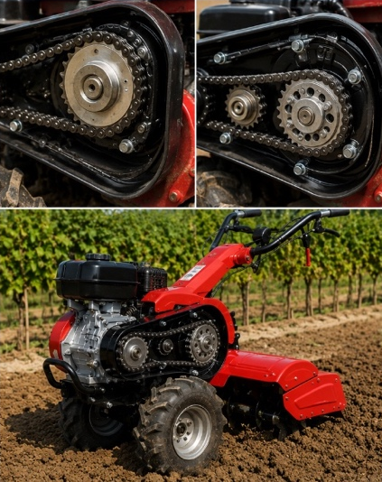
- Partendo da un progetto esistente, l’azienda ha studiato e realizzato una completa conversione della trasmissione meccanica: il sistema originariamente basato su pulegge e cinghie è stato sostituito con una soluzione a ingranaggi e catene, mantenendo inalterate quote e dimensioni della macchina ma intervenendo sulla parte finale della trasmissione.

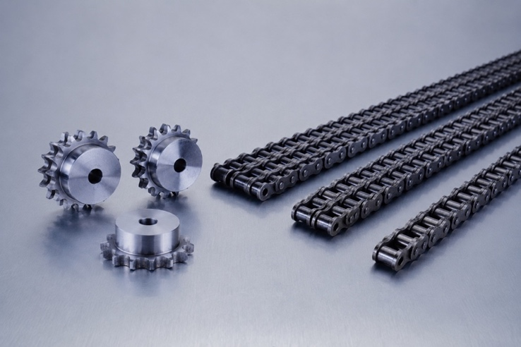
- Catene e ingranaggi RMB®

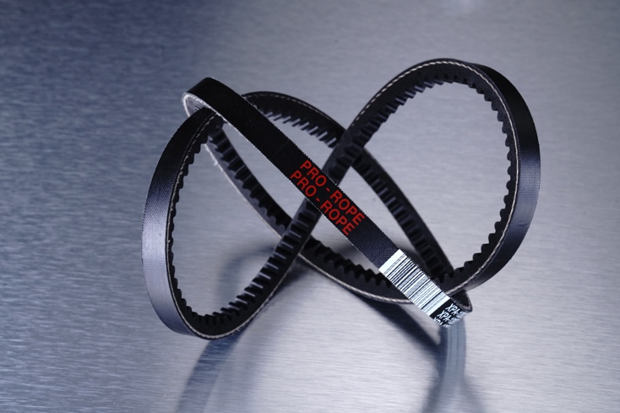
- Cinghie Pro Rope®

